开源软件基础课程报告

姓名 | 学号 | Github账号 | 分工 | 成绩
杭聪 | 201593112 | HCLY126 | 组长
王业祝 | 201493112 |  | 登录模块

报告题目 | 基于教务的个人课表的获取和显示
项目网址 | https://github.com/HCLY126/OpensourceHomework
完成日期 | 2018.01.10

大连理工大学软件学院

目录
1. 绪论 3
1.1开发背景 3
1.2 设计目的 3
1.3 开发工具 3
2. 可行性分析 3
2.1 可行性分析 3
2.1.1 技术可行性 3
2.1.2 经济可行性 3
2.1.3 社会可行性 4
3. 需求分析 4
3.1 功能分析 4
3.2 数据流程图 4
4.概要设计 5
4.1 模块结构 5
4.2 模块功能 5
5.详细设计 6
5.1 登录模块程序设计 6
5.2 爬取模块程序设计 6
5.3 可视化模块程序设计 6
6.实现 6
6.1 编码风格 6
6.2 实现步骤 7
7.测试 7
7.1 测试计划 7
7.2 测试措施 7

绪论

1.1开发背景
网络爬虫，是一种按照一定的规则，自动的抓取万维网信息的程序或者脚本。另外一些不常使用的名字还有蚂蚁，自动索引，模拟程序或者蠕虫。网络检索功能起于互联网内容爆炸性发展所带来的对内容检索的需求。搜索引擎不断的发展,人们的需求也在不断的提高,网络信息搜索已经成为人们每天都要进行的内容.如何使搜索引擎能时刻满足人们的需求。最初的检索功能通过索引站的方式实现，而有了网络机器人。但是，这些通用性搜索引擎也存在着一定的局限性。不同领域、不同背景的用户往往具有不同的检索目的和需求，通用搜索引擎所返回的结果包含大量用户不关心的网页。为了解决这个问题，一个灵活的爬虫有着无可替代的重要意义。

1.2 设计目的
由于登录教务系统查看课表非常繁琐而且需要保证网络接通和使用校园网，所以将个人课程表通过网络爬虫爬取下来储存在个人设备上查看会方便很多。

1.3 开发工具
本网络爬虫程序使用Python语言作为开发工具，在Pycharm中进行编辑调试，使用了一下Python函数库：urllib、urllib2、cookielib、excel、lxml、xlrd、xlwt、re。

可行性分析

2.1 可行性分析

2.1.1 技术可行性
通过Python完备的函数库可以实现。

2.1.2 经济可行性
开发费用极低。

2.1.3 社会可行性
使用者自愿提供教务密码用来登录并爬去课表，没有违反相关校规和法律。

需求分析

3.1 功能分析
1. 登录
根据提供的学号及密码登录个人教务系统。
2. 爬取课表
爬取本学期课表页面下的有用信息。
3. 可视化
将爬取到的课表信息写入excel文件中。

3.2 数据流程图

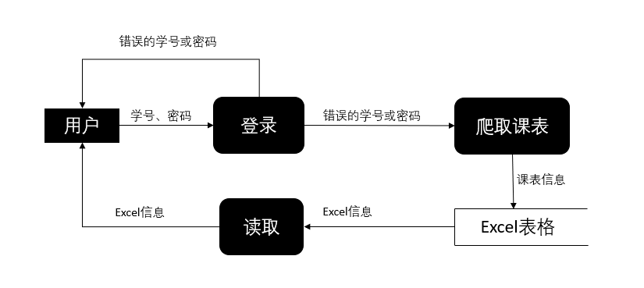

4.概要设计

4.1 模块结构
模块结构层次图：
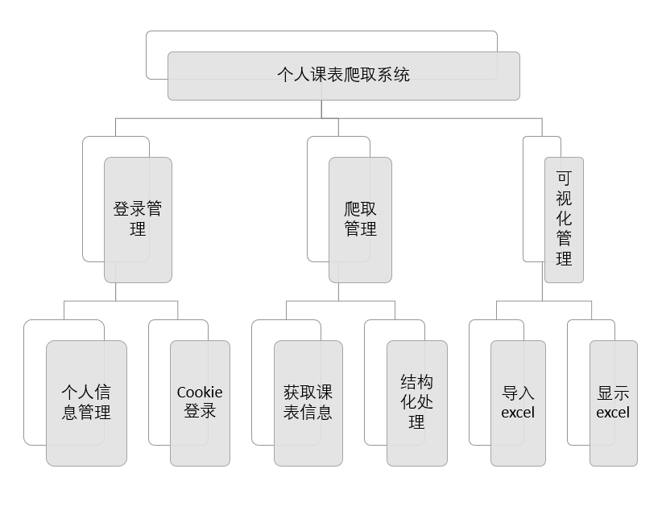

4.2 模块功能
1.登录管理模块
登录管理模块又包括两个子模块：
子模块1：个人信息管理 完成个人学号及密码的管理。
子模块2：Cookie登录 利用Python的cookielib函数库中的函数登入教务系统。
2.爬取管理模块
爬取管理模块又包括两个子模块：
子模块1：获取课表信息 爬取课表界面的所有关于课程的信息。
子模块2：结构化处理 将爬取到的信息结构化处理，以便写入excel中。
3.可视化管理模块
可视化管理模块又包括两个子模块：
子模块1：导入excel 将结构化的课表信息导入excel中。
子模块2：显示excel 显示excel中的信息。

5.详细设计

5.1 登录模块程序设计
用user()函数存储并管理个人账号及密码，user(0)返回账号，user(1)返回密码。
使用build_opener这个方法来定义opener对象，并扩展了自动处理Cookie的功能。

5.2 爬取模块程序设计
通过read()函数获取课表界面的HTML页面，使用lxml函数库中的etree.HTML() 和xpath()提取课表相关部分。
结构化：把课表部分传递给get_son()函数，该函数提取出所有课程信息存在List里，再通过cut函数在List里去掉无用信息，现在数据结构化完成，准备写入excel中。

5.3 可视化模块程序设计
使用xlrd函数库中的相关函数创建excel，设置表格格式写入List中的课程信息。

6.实现

6.1 编码风格
本系统编码设计风格遵循如下几条基本原则：
1.按一般命名规则命名系统的单元名、控件名、变量名、函数名、过程名：采用能体现其功能及特点的英文单词组合或缩写命名。这样做的好处就是便于开发人员、调试人员、维护人员等理解和记忆，提高程序的可读性。
2.程序编码书写有缩进，复杂过程实现中有分步注释。这样可以清楚的体现程序的层次性，使程序清晰明了，便于查找书写错误。
3.程序要满足与其他用户不相关。

6.2 实现步骤
1.登录功能。
2.爬取课表页面。
3.结构化课表页面所得信息。
4.写入excel中。

7.测试

7.1 测试计划
先进性单元测试，由程序员来完成，再进行白盒测试和黑盒测试。

7.2 测试措施
单元测试中由程序员对各模块的输入输出进行测试，白盒测试和黑盒测试主要针对由输入的各种取值而得到的输出进行测试。

